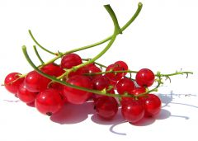

***Gelée de***

***Groseilles***

***Gelée de***

***Groseilles***

***Gelée de***

***Groseilles***



***Gelée de***

***Groseilles***



***Gelée de***

***Groseilles***